Поворот на пер.Соболево N 52 49 44.6 E 091 38 25.5
Примечание: Точка на дороге, от которой вправо отходит отвилок, ведущий в перевал на р.Соболево. Прямо и чуть влево, через брод дорога идёт в перевал на р.Абдыр. Нам туда. После брода, через небольшой подъём, будет ровная площадка. От неё влево по склону идёт тропинка. Через метров 150 по тропинке слева будут остатки охотничьей избушки. От ровной площадки, где стоит машина, вправо к реке, место для стоянки с палаткой. Далее по дороге начинается подъём в перевал. На длинном прямом участке качество дороги самое плохое за весь путь. Дорога каменистая и сильно размыта.
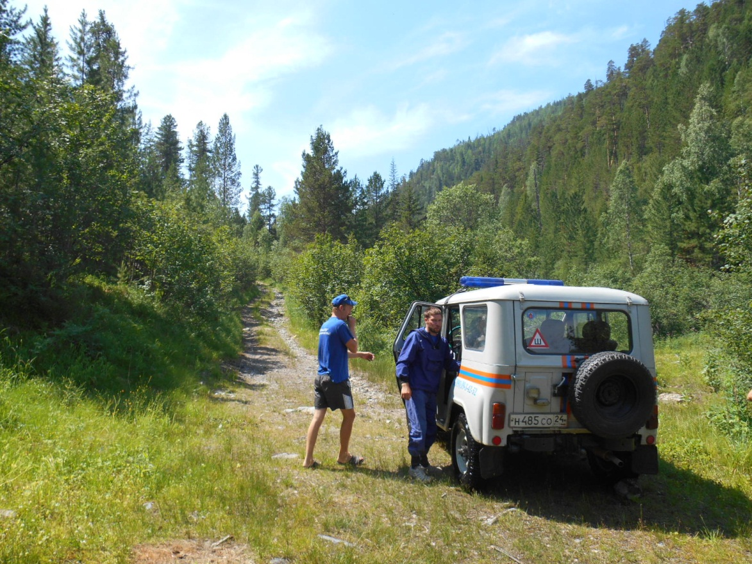

Перевал Абдыр N 52 48 36.7 E 091 38 03.4
Перевал через хр.Борус. Внизу р.Абдыр. Далее дорога уходит вправо вдоль хр. Борус с южной его стороны.
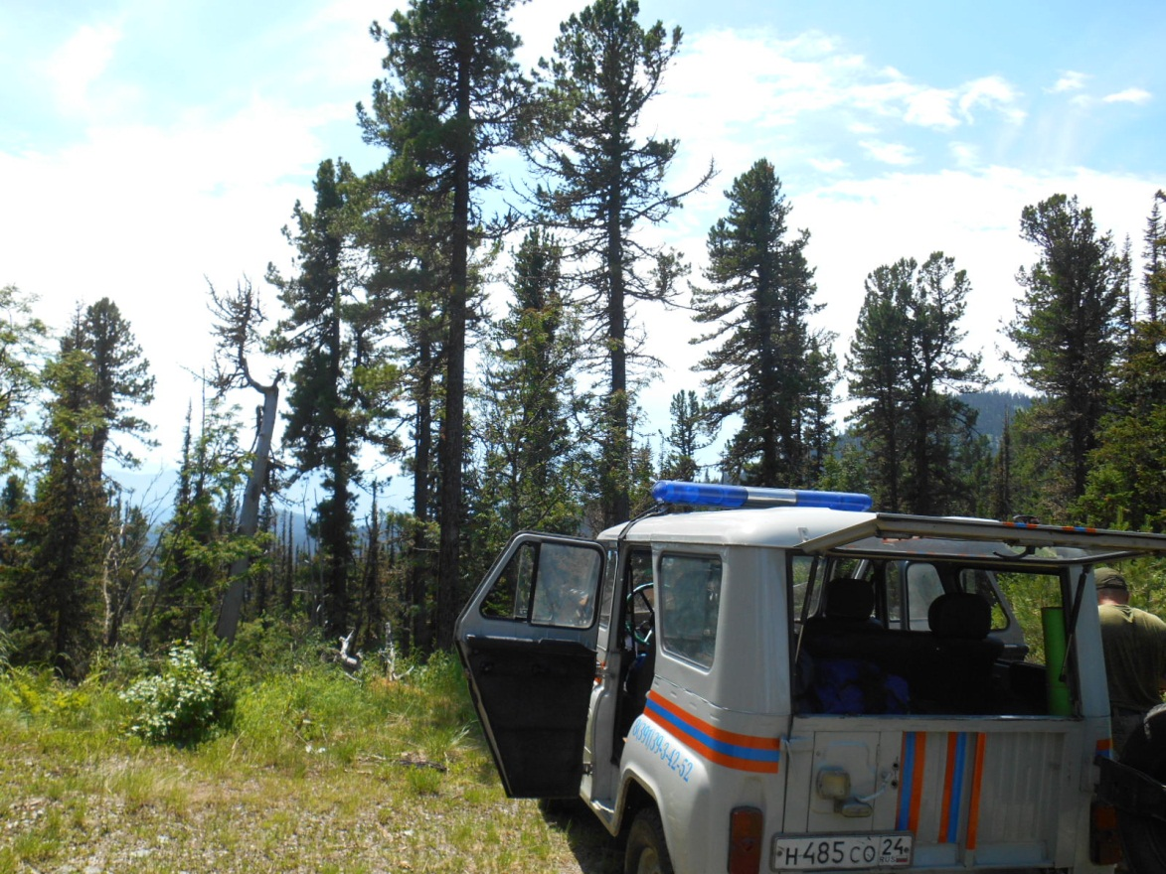

«Поляна» N 52 47 40.4 E 091 37 07.1
До середины 90-х в этом месте вправо вверх по склону, стояла изба Черёмушкинского турклуба. В данное время её нет. До попытки китайцев организовать нелегальный вывоз нефрита с южной части хребта лет 5 назад, дорога дальше была не проездная. Сейчас можно ехать дальше.

Изба N 52 47 25.4 E 091 36 42.6
Избушка находится на склоне слева по ходу движения в сторону оз. Чёртов след. От дароги на расстоянии порядка 60-80м.С дороги видна. Состояние хорошее. Печь вынесена на улицу, труба отсутствует (возможно спрятана). Два спальных места на нарах, одно под столом и одно в проходе. При необходимости можно разместиться вшестером.
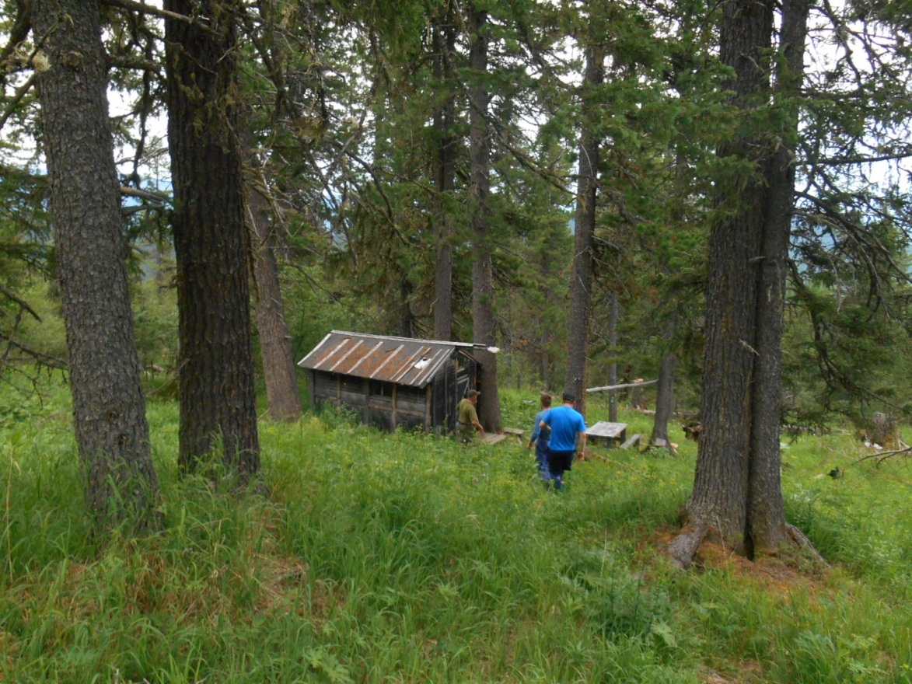

Крайняя точка проезда на машине N 52 46 43.2 E 091 34 31.6
Далее дорога к проезду приспособлена плохо. В сторону оз. Чёртов след идут следы квадроцикла.
Место расположено на ровной площадке, позволяющей развернуть транспорт. Есть становище с костровым.
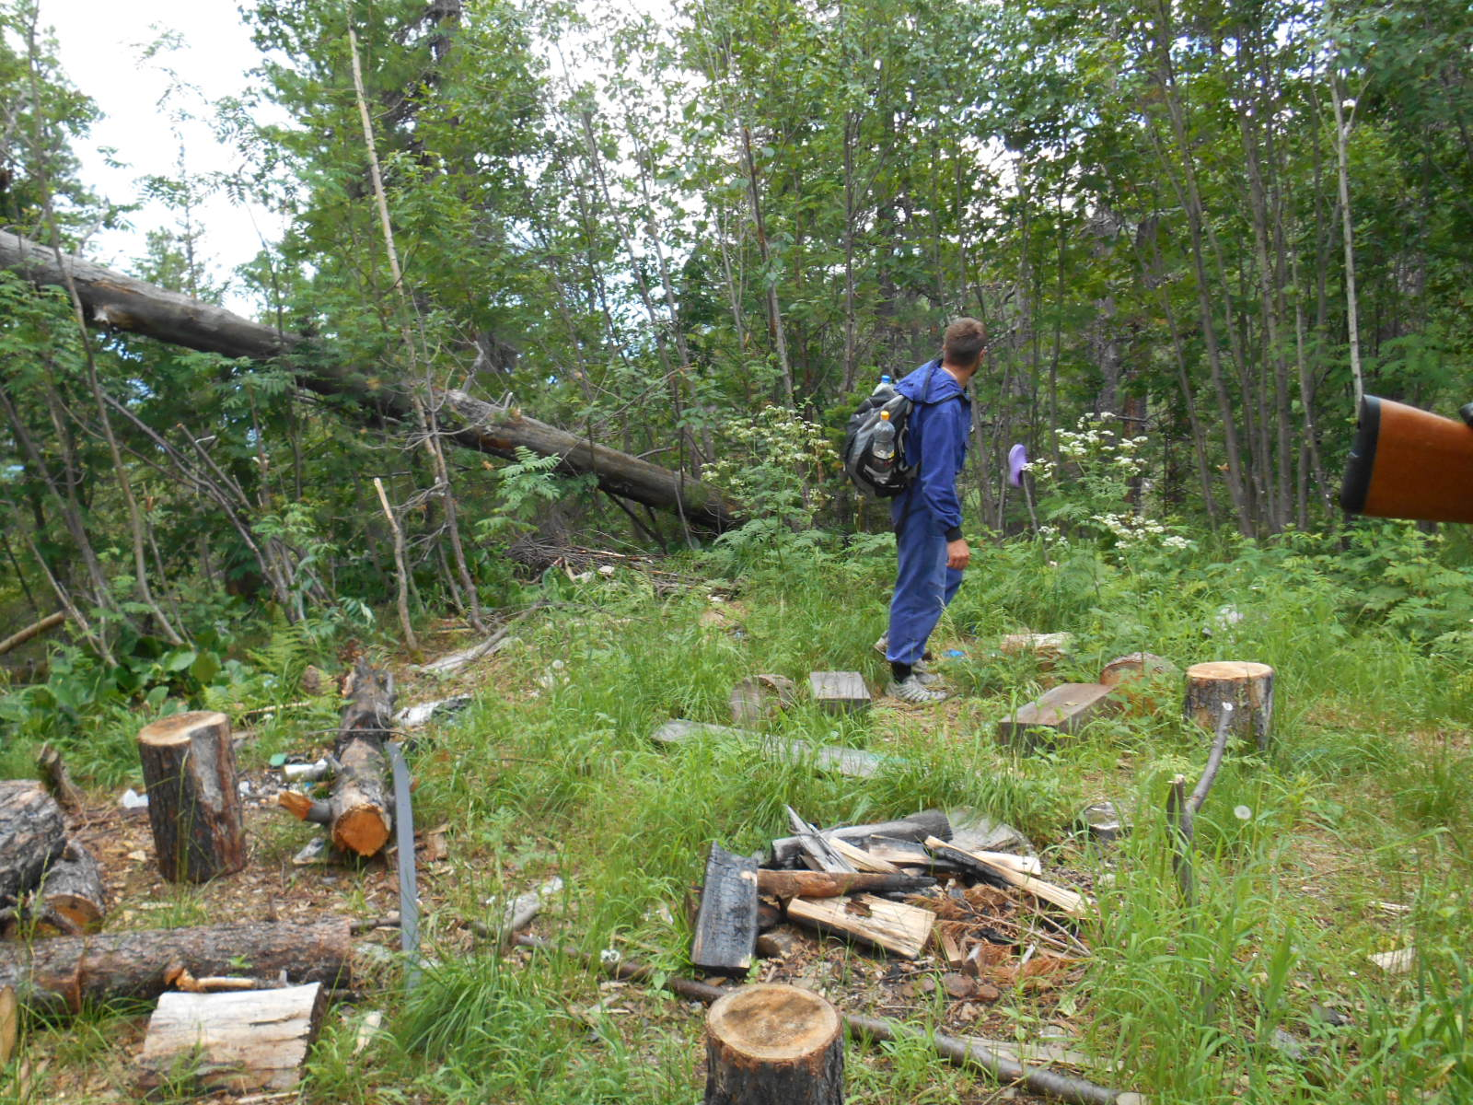

«Балаган» N 52 46 28.6 E 091 33 08.6
Брезентовая палатка с печкой. Местами прохудившаяся, с наваленными на скаты крыши жердями. Спальное место с накиданным лапником сухое. Можно разместиться трём-четырём человекам. От дороги метрах в 60-ти слева по ходу движения к оз. Чёртов след. С дороги видна.
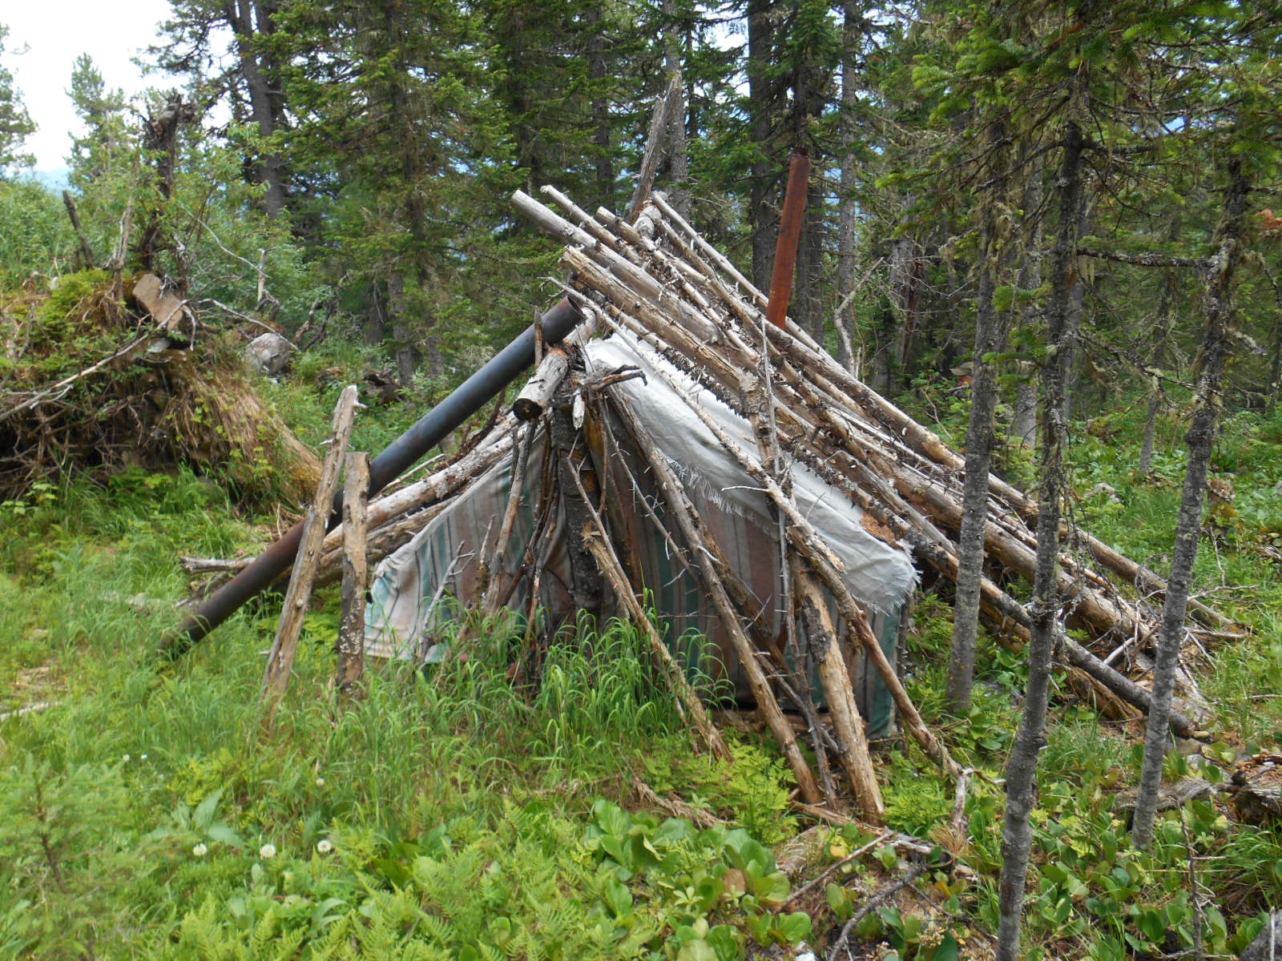

Окончание геологической дороги N 52 46 26.2 E091 32 41.7
Тупик советской геологической дороги, уходящий вправо вверх в сторону морены оз.Чёртов след.
Метрах в 50-ти слева есть короткое продолжение дороги, построенное китайцами. Перевалив через гриву она заканчивается метрах в 400-стах от своего начала.
